

Автоматика для розсувних воріт
NAVI 600/1000/1500

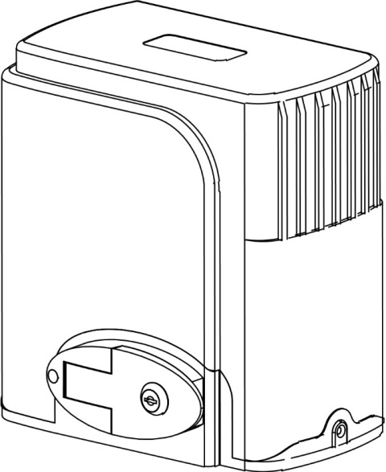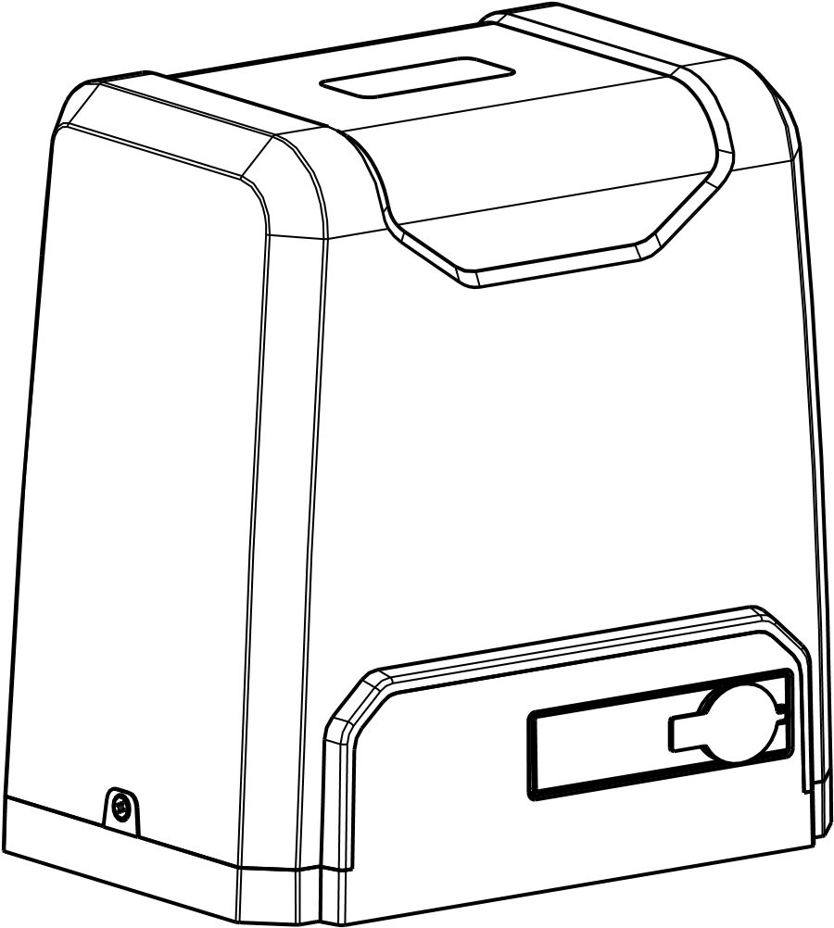

ІНСТРУКЦІЯ ТА ПОСІБНИК КОРИСТУВАЧА
Шановні користувачі! Дякую за вибір цього продукту. Будь ласка, уважно прочитайте посібник перед монтажем та використанням.
- Інструкція з техніки безпеки.

Будь ласка, переконайтесь, що напруга використання живлення, відповідає напрузі живлення двигуна 220 вольт, 50 герц ( AC220V). Для електроживлення двигуна необхідно окрема виділена кабельна лінія що містить заземлюючий провід а також окремий автоматичний вимикач. Дітям заборонено торкатися керуючих пристроїв та пульта дистанційного керування.
Пристрій дистанційного керування контролюється режимом однієї кнопки або режимом трьох кнопок (дивіться інструкції пульта дистанційного керування відповідно до фактичного типу двигуна воріт). Індикатор на пульті дистанційного управління блиматиме, коли натисне на неї кнопку. Головний двигун та ворота можуть бути розблоковані ключем, а також ворота можуть рухатися вручну.
Будь ласка, переконайтеся, що під час роботи плати управління ніхто не знаходиться навколо головного двигуна чи воріт, рекомендовано також перевірити стабільність напруги. Будь ласка, тимчасово припиніть користування, якщо основний двигун потребує ремонту чи регулювання.
Встановлення та обслуговування виробів повинно здійснюватися професіоналами.

- Список упаковки (стандарт).
№ | Картинка | Ім’ я | Кількість
1 |  | Головний двигун | 1
2 |  | Ключі для розблокування | 2
3 |  | Пульт | 2
4 | 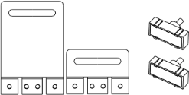 | Пара магнітів | 1
5 |  | Монтажна пластина із комплектом кріплення | 1

2. Технічні параметри.
Модель | NAVI 600 |  | NAVI 1000 | NAVI 1500
Електроживлення | 220 В / 50 Гц; |  | 220 В / 50 Гц | 220V/50 Гц
Потужність двигуна | 280 Вт |  | 400 Вт | 550 Вт
Швидкість руху воріт | 11-13м / хв |  | 11-13 м / хв | 11-13 м / хв
Максимальна маса воріт | 600 Кг |  | 1000 кг. | 1500 кг.
Відстань дистанційного керування | ≥30м |  | ≥30 м. | ≥30 м.
Режим дистанційного керування | Режим однієї  кнопки |  | Режим однієї кнопки | Режим однієї кнопки
Граничний перемикач | Магнітний вимикач |  | Магнітний  вимикач | Магнітний вимикач
Шум | ≤58 дБ |  | ≤60 дБ | ≤60 дБ
Робочий час | S2, 15 хв |  | S2, 20 хв | S2, 20 хв
Кількість пультів | 25 |  | 25 | 25
Частота | 433,92 МГц |  | 433.92 МГц | 433.92 МГц
Робоча температура | -20°C ~ +70°C |  | -20°C ~ +70°C | -20°C ~ +70°C
Вага | 9.4 кг. |  | 15 кг. | 16 кг.

3. Установка.
Автоматика воріт Steelon Navi 600/1000/1500 використовується для воріт довжиною не більше ніж 12м. В режимі приводу шестерня повинна бути адаптована до зубчастої рейки. Двигун повинен бути встановлений в захисному корпусі.
3.1 Монтажне креслення. 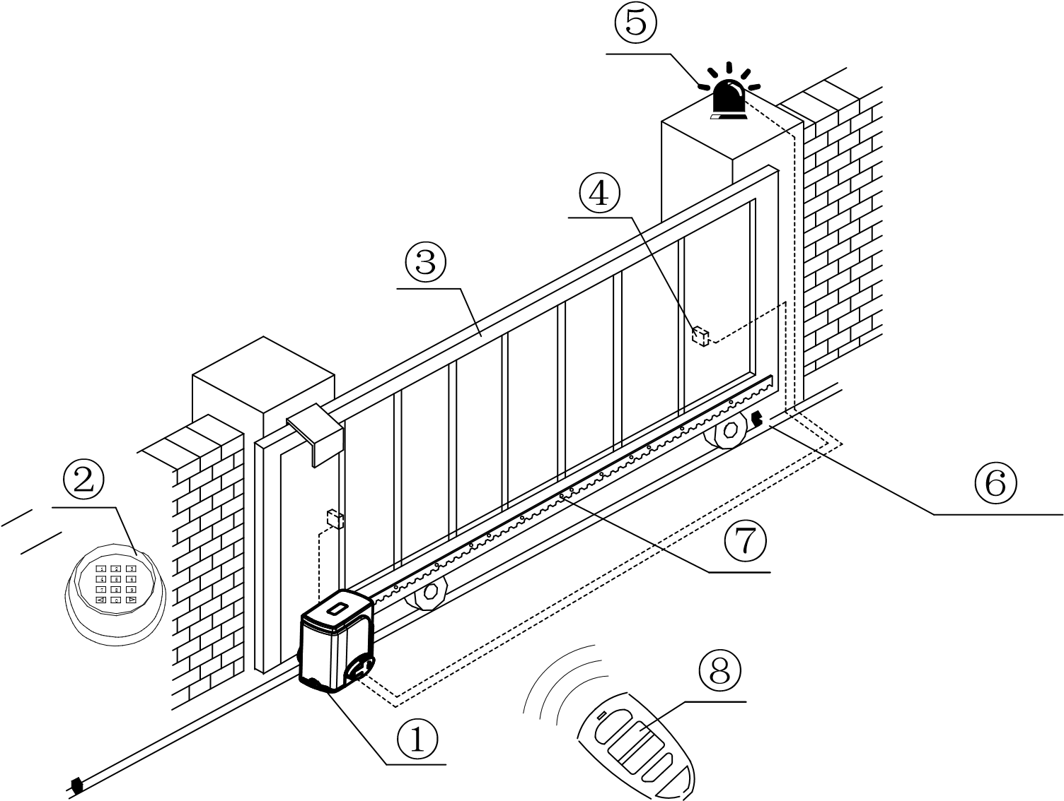

① двигун; ② бездротова клавіатура (необов'язково); ③ ворота; ④ фотоелемент (за бажанням); ⑤ сигнальна лампа (додатково); ⑥ Блок безпечної зупинки; ⑦ зубчаста рейка; ⑧ дистанційний пульт.

3.2 Процедури встановлення.
3.2.1 Підготовка до встановлення. Перед встановленням автоматики переконайтесь, що відкотні ворота правильно встановлені, зубчаста рейка виставлена горизонтально, а ворота можуть вручну плавно рухатись вперед та назад.
Монтаж кабеля. Заховайте кабель двигуна та живлення в одну трубку ПВХ, а керуючий кабель в іншу трубку ПВХ, щоб гарантувати нормальну роботу двигуна та захистити кабелі від пошкоджень .
Бетонний п'єдестал. Заздалегідь залийте бетонний п'єдестал розміром 500мм х 300мм і глибиною 250мм, щоб міцно встановити двигуни. Перед тим як заливати п’єдестал, впевніться, що відстань між воротами та п'єдесталом для двигуна виставлена правильно.
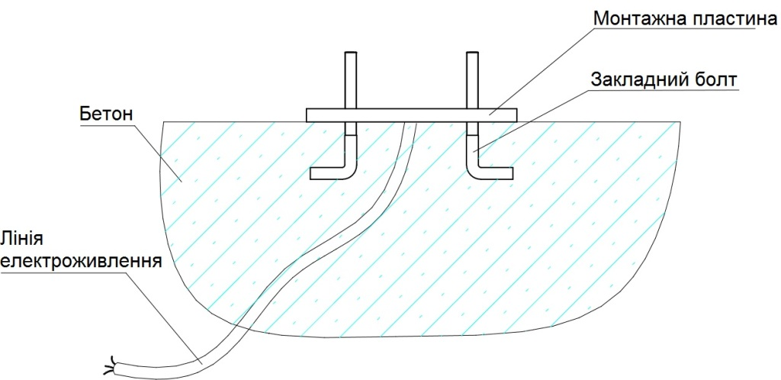

Монтаж до вже існуючої закладної.
Якщо вже є готові змонтовані відкотні ворота то монтажну пластину можна приварити то закладної воріт. З профільної труби виготовляється каркас, що приварюється до швелера закладної.

3.2.2 Установка двигуна.
а) перед встановленням зніміть кришку двигуна та правильно зафіксуйте відповідні кріплення;
б) Враховуючи різний клімат, підготуйте лінію електропередачі для підключення монтажної пластини та основного двигуна (використовуйте трьохфазний кабель, секційна сторона серцевинки кабелю повинна бути меншою 1,5мм², а довжина повинна бути визначена в залежності від потреб).
в) перед встановленням розблокуйте основний двигун. Спосіб розблокування: відсуньте кришку для ключа, вставте ключ та відкрийте ручний замок розблокування, повернувши його ручку на 90 ° до корпуса привода. Після цього ворота можна відсувати вручну.

3.2.3. Установка зубчастої рейки.
-Зафіксуйте монтажні гвинти на рейці.
-Встановіть рейку на ворота та приваріть монтажні гвинти до каркасу воріт як на малюнку 6.
-Розблокуйте двигун, щоб можна було легко відсувати ворота.
-Перевірте наявність відповідного зазору між зубчастою рейкою та шестернею двигуна, як показано на малюнку 7.
-Міцно закрутіть всі монтажні гвинти до воріт.
-Переконайтеся, що всі стійки розташовані на одній прямій лінії.
-Потягніть ворота після встановлення та переконайтесь, що вони пересуваються плавно.

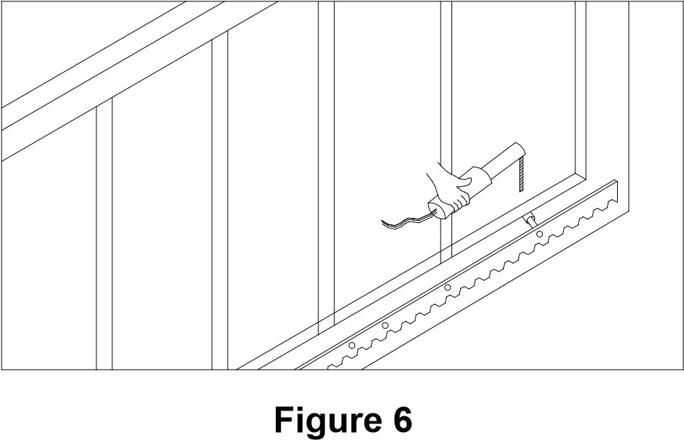

Допустимий зазор між зубчастою рейкою та шестернею 1-2 мм і показаний на малюнку нижче:
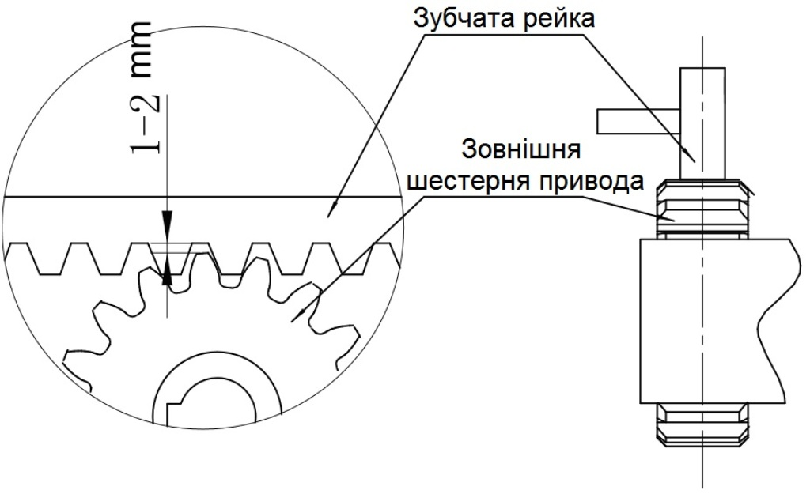
Зубчата рейка повинна проходити по центру шестерні.

Попередження
Щоб запобігти зсуву полотна, встановіть кінцеві магніти на обох кінцях рейок. Перед тим, як встановлювати основний двигун, переконайтеся, що кінцеві магніти на місці кінцевих положень воріт. Перед установкою двигуна переконайтесь, що головний двигун та його компоненти мають хороші механічні властивості, а ворота мають плавний хід. Воротами може керувати тільки один двигун, інакше система буде пошкоджена. Заземлення корпуса привода має бути виконами з діючими нормами ПУЕ 2017.
Після встановлення перевірте чи відповідно працює вся механічна, чи рух затворів після ручного розблокування є плавним, а також чи фотоелементи встановлений правильно та ефективно.
3.3.4 Регулювання обмежувального кінцевого вимикача.
Магнітний вимикач. Місце встановлення магнітного кінцевого вимикача показано на малюнку нижче
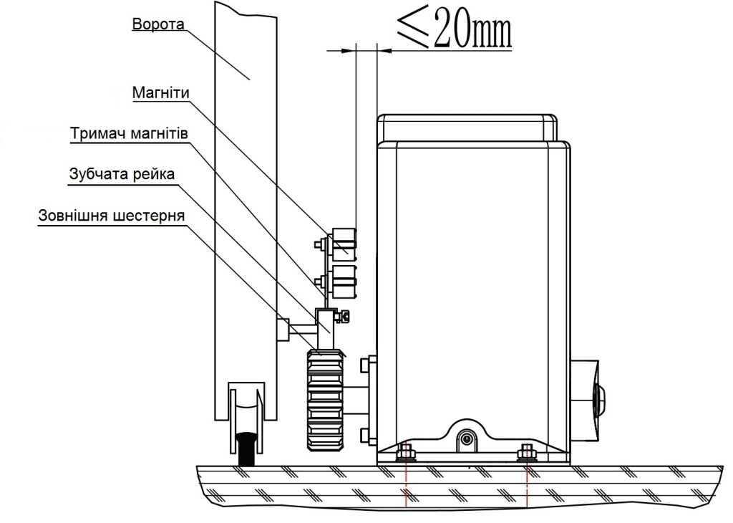

Установка магнітів в залежності від руху воріт показано на малюнку нижче

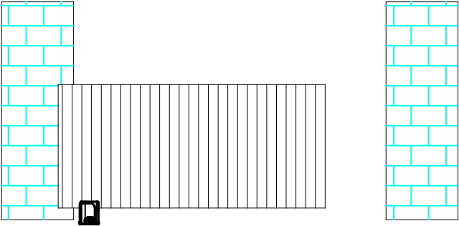
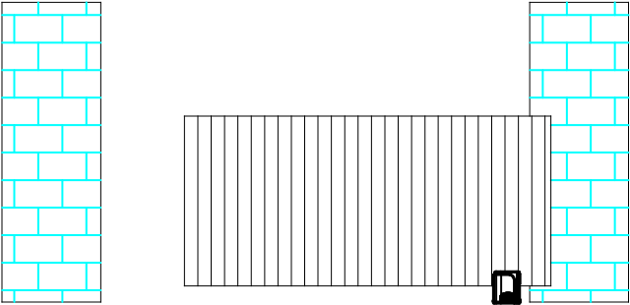

Якщо ворота відкриваються ліворуч Якщо ворота відкриваються праворуч

Нижчий Вищий Вищий Нижчий

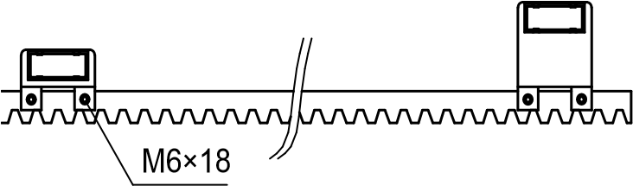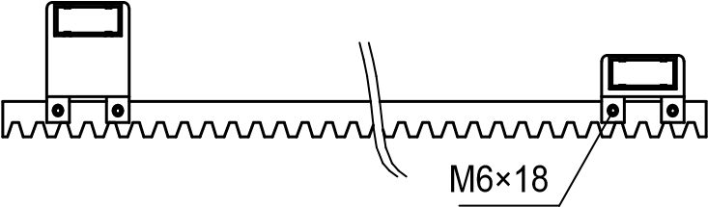
Малюнок 9

Примітка. За замовчуванням встановлено режим руху воріт праворуч.

3.3.5 Схема підключення плати керування.
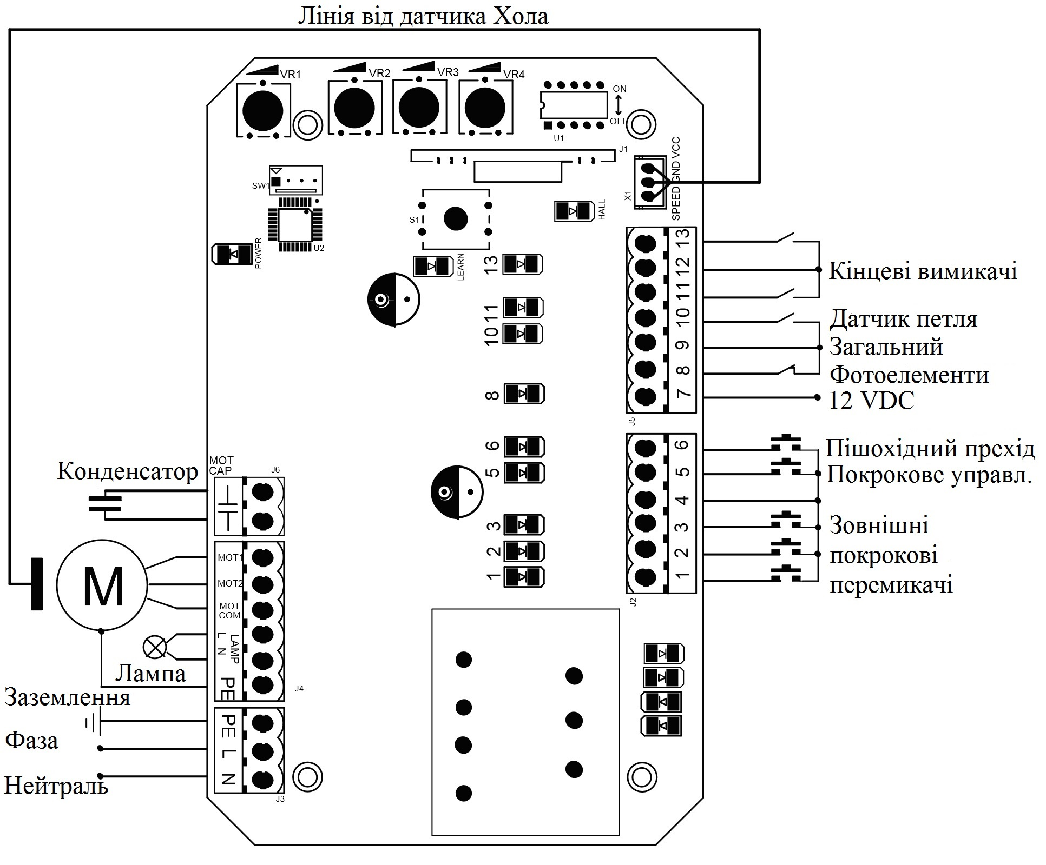
Малюнок 10
Інструкція з монтажу:
- Підключіть L та N до джерела живлення AC220В / 50Гц; L – кабель живлення, N - нейтральний кабель, а PE - заземлення.
- Підключіть лампу до плати; напруга повинна бути AC220В / 50Гц.
- Підключіть дріт MOT2 до провідника двигуна REV, підключіть MOT1 до дроту двигуна FWD та підключіть MOTCOM до загального живлення двигуна.
- Підключіть MOTCAP до конденсатору.
J2 (для зручності при неправильному підключенні термінал видає діагностичну помилку):
- Контрольна кнопка закриття воріт (N.O.)
- Контрольна кнопка відкриття воріт (N.О.)
- Контрольна кнопка зупинки воріт (N.О.)
- Кнопка управління терміналом.
- Кнопка відкривання / зупинки / закривання / зупинка циклу (N.О.)
- Контрольна кнопка пішохідного режиму (N.О.)
J5 (для зручності при неправильному підключенні термінал видає діагностичну помилку):
- Джерело живлення для аксесуарів: + 12 В (електричний струм ≤100 мА)
- Вхід фотоелемента (N.С.).
- GND - нейтраль
- Датчик індукційної петлі (N.О.) Ворота відкриваються, а коли транспортний засіб проїхав, ворота закриваються автоматично. Ворота будуть в призупиненому стані до того часу, поки не заїде транспортний засіб; після проходження транспортного засобу ворота закриються автоматично. Також є функція автоматичного закриття воріт через 12 сек., після проїзду автомобіля, для цього потрібно опустити перемикач №4 блоку перемикачів.
- Закрийте кінцевий вимикач
- Обмежений перемикач та інший вхідний сигнал загального термінал
- Відкрити кінцевий вимикач.

Фунціональні налаштування.
Функціональні параметри контрольної плати, оснащеної мікропроцесором, можна регулювати за допомогою потенціометра та автоматичного вимикача, щоб відповідати різним вимогам до встановлення.
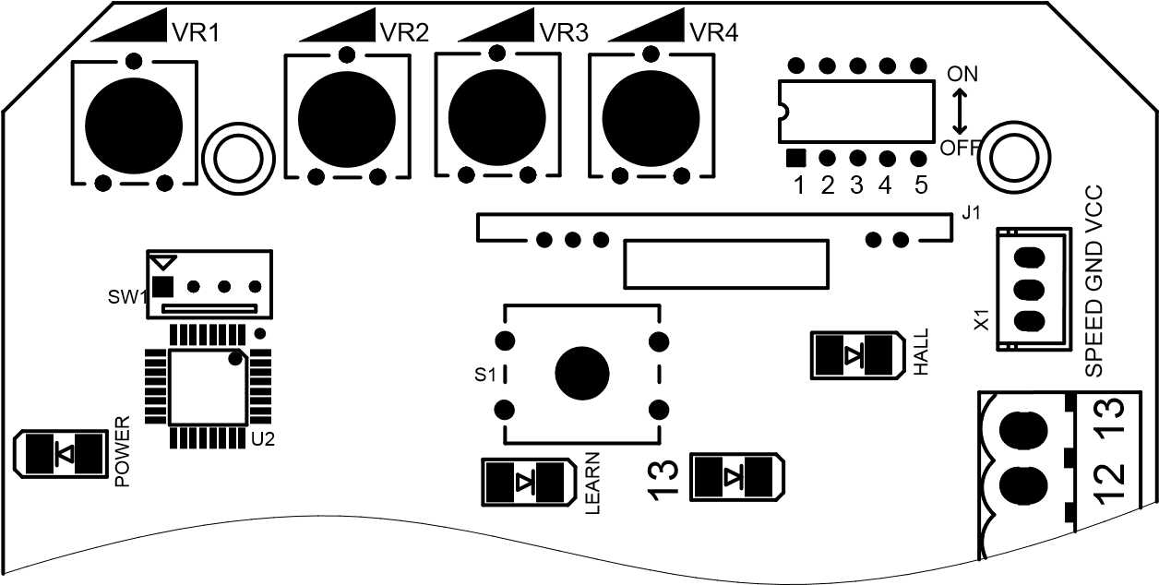
Малюнок 11
Регулятори на платі.
VR1 – Налаштування чутливості двигуна до перешкоди.
При виникненні перешкоди включається реверсивна функція. Регулятор використовується для регулювання чутливості зустрічних перешкод. Обертання за годинниковою стрілкою - щоб зменшити чутливість до перешкоди, обертання проти годинникової стрілки - щоб збільшити чутливість до перешкоди. Якщо DIP-перемикач номер 5 у положенніі ON (вверх), то при зустрічі з перешкодою реверсивна функція працює.
Збільшення чутливості-обертання за годинниковою стрілкою, зменшення чутливості-обертання проти годинникової стрілки.
VR2: Для регулювання гальмівної сили в кінцевому положенні. Ообертання за годинниковою стрілкою-збільшення, обертання проти годинникової стрілки-зменшення. Повернувши до мінімуму, можна анулювати цю функцію.
VR3: Налаштування ширини повільної зупинки.
Ообертання за годинниковою стрілкою-збільшення, обертання проти годинникової стрілки-зменшення.
VR4: Налаштування регулювання сили двигуна
Обертання за годинниковою стрілкою-збільшення, обертання проти годинникової стрілки-зменшення.
Примітка: Параметри за замовчуванням: VR1, VR2, VR3, VR4 - це максимальне значення, і користувач може налаштувати його відповідно до фактичних вимог.
Попередження: не можна встановлювати занадто велику силу двигуна, просто для того, щоб мати змогу керувати воротами.

Блок перемикачів DP. (діп перемикачі)

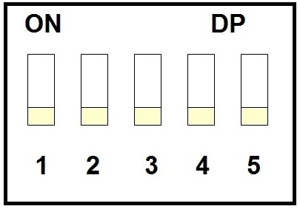

Пояснення Перемикач вверх ON –вверх, OFF-вниз.

1. Функція плавного запуску. OFF - включено; ON - вимкнено.

2. Налаштування кінцевого вимикача. OFF - нормальне відкриття (N.О.); ON - нормальне закриття (N.C.).

3. Функція автозакриття: ON - включена (час очікування 45с); OFF - вимкнута.

4. Увімкнення / вимкнення пішохідного режиму, ON - включено (ручка вверх); OFF – вимкнуто. Примітка. При ввімкненому пішохідному режимі функція автозакриття воріт не працює.

5. Реверсивна функція перешкоди. OFF - включено; ON - вимкнено.

Підключення фотоелементів.
Пояснення призначення фотоелементів безпеки: якщо, під час закриття воріт, в зону дії фотоелемента попадає перешкода, то ворота відкриваються автоматично, щоб захистити користувача та його майно. Відстань між приймачем та фотоелемента має бути не менше 2 метрів, інакше це негативно вплине на функціонування фотоелемента.
Якщо підключаєте фотоелементи, видаліть коротке з'єднання між I.R та GND між клемами 8 і 9 і замість нього підключіть фотоелемент.

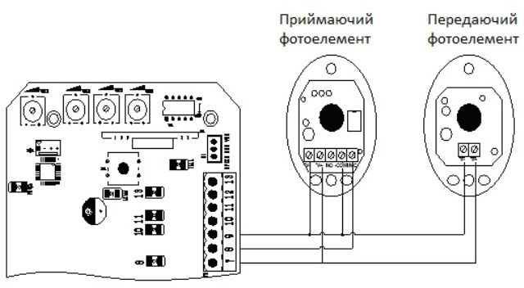

До клем 7 і 9 підключається живлення обох фотоелементів.
До клем 8 і 9 підключається сигнал із приймаючого фотоелементу.
Для роботи привода використовуються контакти NC та COM. У деяких моделей фотоелементів є контакти окремо NC, NO, COM, у деяких два контакта COM та OUT, а режими роботи міняються перемичкою на самому приймаючому фотоелементі.

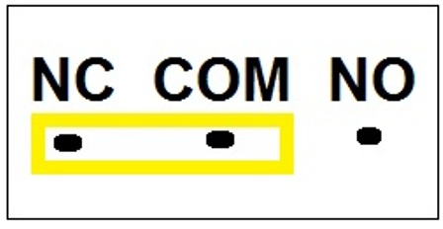
Встановити перемичку потрібно як на схемі вище. NC-COM

Регулювання та керування. Робота з дистанційним керуванням.
Керування здійснюється однією клавішею: OPEN / STOP/ CLOSE
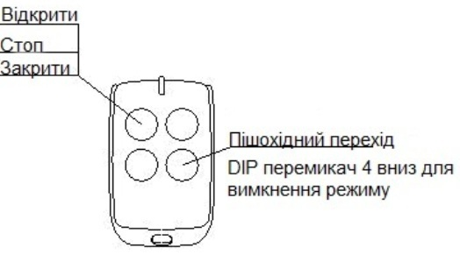

Фунція керування однією кнопкою
Додавання додаткового пульта (програмування): Зніміть верхню кришку головного двигуна, зніміть кришку панелі керування, натисніть кнопку AN1 на панелі керування, і індикатор LED2 повинен блимнути один раз, та залиште; двічі натискайте ту саму кнопку на пульті дистанційного керування, індикатор має засвітитись кілька разів, програмування пройшло успішно. Можливість програмування не більше 25 пультів.
Видалення пульта дистанційного керування: Щоб видалити пульт дистанційного керування, натисніть кнопку AN1 і LED2 буде включений; відпустіть кнопку, поки LED2 не вимкнеться. Це вказує на те, що всі пульт дистанційного керування, які раніше були записані, будуть видалені.
Примітка: Після користування воріт вручну, виконуйте наступні дії:

1.Вставте ключ в замок;
2.Поверніть ключ за годинниковою стрілкою;
3.Не виймаючи ключа, закрийте важіль розблокування від себе до упору;
4.Поверніть ключ проти годинникової стрілки і вийміть ключ із замка;
5.Закрийте захисну кришку;
6.Повільно перемістіть стулку воріт (качніть), поки не почуєте характерне клацання і не відчуєте, що привід заблокувався

4. Інше.
4.1 Обслуговування.
Щомісяця перевіряйте справність роботи воріт. З метою безпечного функціонування, рекомендується обладнати ворота фотоелементом та регулярно проводити технічне обслуговування. Перед встановленням та експлуатацією двигуна, уважно прочитайте всі інструкції. Наша компанія має право змінити інструкцію без попереднього повідомлення.

  - Усунення несправностей.
Проблеми | Можливі причини | Вирішення
Ворота не можуть нормально відкриватися або закриватися, а індикатор не світиться. | 1. Живлення вимкнено.  2. Запобіжник спалений.  3. Проблеми з кабелями, які ведуть до блоку управління. | 1. Увімкніть блок живлення.  2. Перевірте запобіжник, якщо він спалений – замініть його.  3. Замініть кабелі згідно інструкції.
Ворота відкриватися, але не закриваються. | 1. Проблеми з електромонтажем фотоелементів.  2. Проблеми з кріплення фотоелементів.  3. Фотоелемент заблоковано об'єктами.  4. Чутливість до перешкоди занадто висока. | 1. Якщо не підключений фотоелемент, переконайтеся, що інфрачервоний порт і GND замкнуті; якщо підключити фотоелемент, переконайтеся, що справна, а фотоелемент - N.C.  2. Переконайтеся, що фотоелементи на обох сторонах виставлені симетрично.  3. Заберіть перешкоду.  4. Знизити чутливість перешкоди.
Пульт дистанційного керування не працює. | 1. Розрядилась батарейка в пульті.  2. Пульт неправильно запрограмований. | 1. Замініть батарейку.  2.Запрограмуйте наново пульт.
При натисканні кнопки OPEN, CLOSE, ворота не рухаються, двигун шумить. | 1. Конденсатор зламаний.  2. Погане з’єднання з конденсатором.  3. Ворота рухаються не плавно. | 1. Замінити конденсатор.  2. Перевірте живлення конденсатора.  3. Відрегулюйте двигун та ворота згідно з інструкцією.
Не зупиняються в кінцевому положенні при відкритті / закритті. | - Неправильно встановлений магнітний вимикач. | Перевірте, чи відстань між магнітним перемикачем та двигуном за висотою відповідає монтажним вимогам.
Не вмикається двигун. | Можливе коротке замикання. | Перевірте електропроводку і запобіжник.
Робоча відстань дистанційного керування є занадто короткою. | Сигнал заблоковано. | Підключіть додаткову зовнішню антену 1,5 метра над землею.
Ворота рухаються до середньої позиції, а потім призупиняються та повертаються назад. | 1. Налаштування сила двигуна недостатня.  2. Чутливість перешкоди занадто велика.  3. Виникла перешкода закриванню воріт. | 1. Налаштуйте VR4.  2. Налаштуйте VR1.  3. Заберіть перешкоду.

